De Olympische Spelen zijn een internationale sportmanifestatie. Er doen duizenden atleten aan uiteenlopende sporten mee. De twee versies, de Zomerspelen en de Winterspelen, worden elk om de vier jaar gehouden. De originele Olympische Spelen werden gehouden in de oude Griekse stad Olympia.

Strijden = Vechten voor de winst.

De ceremonie = Een officiële gebeurtenis, bijv. de opening van de Olympische Spelen, een trouwerij enz.

Het evenement = een grote gebeurtenis. Dit is voor een groot publiek bedoeld.

De huldiging = Een eerbetoon aan iemand die iets gedaan heeft wat heel goed of knap is.

=het teken.( De olympische ringen zijn een wereldwijd bekend symbool voor de olympische spelen. Het symbool werd in 1913 ontworpen. De 5 gekleurde ringen stellen 5 werelddelen voor. Het aan elkaar gekoppeld zijn van de ringen, stelt de broederschap voor tijdens het sportieve evenement. De kleuren rood, geel, groen, blauw en zwart van de ringen en het wit van de achtergrond representeren kleuren, waarvan er in de vlag van ieder land in ieder geval 1 te vinden is.)
Het symbool

Nieuwsbegrip A

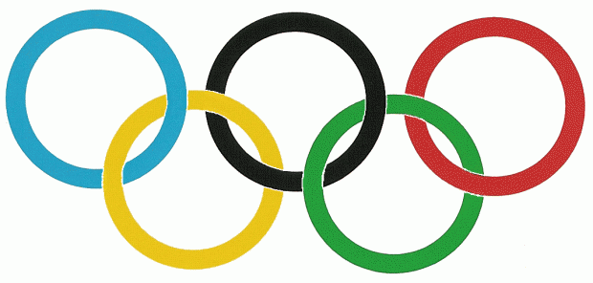
De ceremonie
Het evenement
De Olympische Winterspelen
Het symbool
De Huldiging
Strijden

